1.흥미로웠던 작품

1-1.실습실

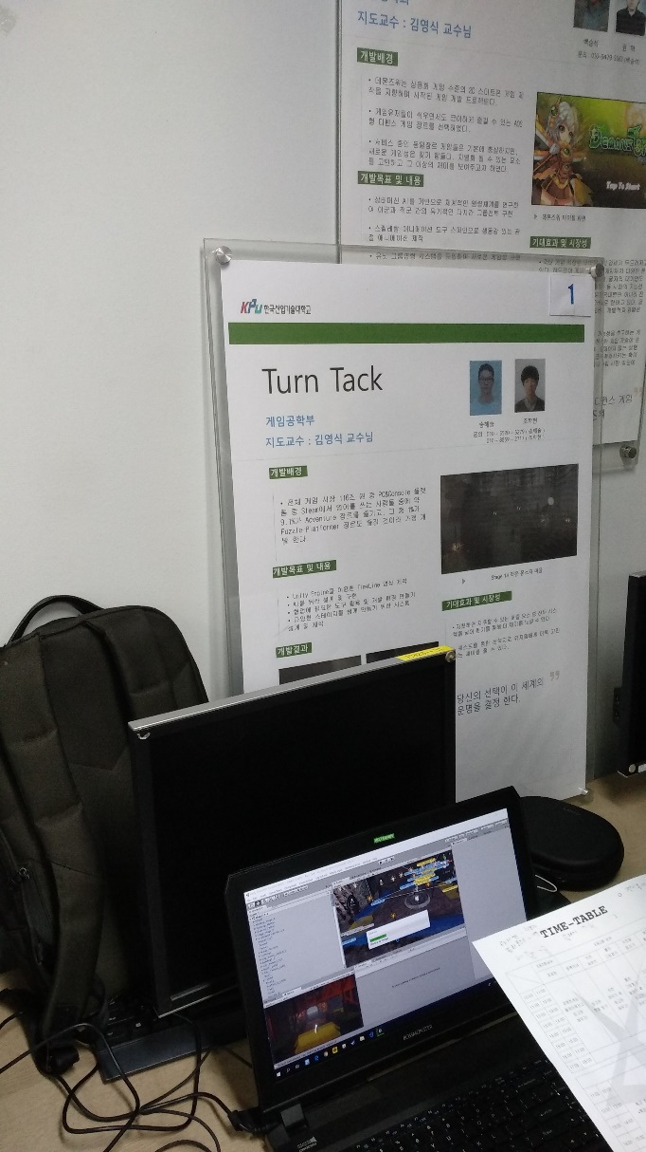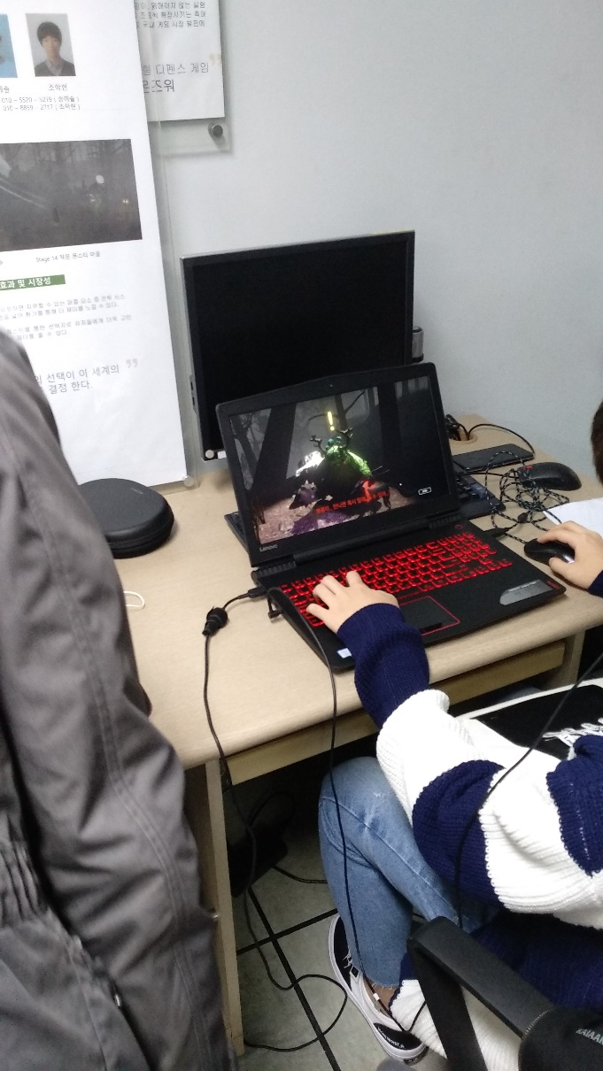

Turn Tack

게임 시장의 큰 부분을 차지하는 어드벤처 게임이다. 이 게임을 실습실 최고의 게임으로 선정한 이유는 자연스러운 움직임 때문이다. 졸업작품은 대단했다. 모든 작품이 저마다의 모델들을 가지고, 로직대로 움직였다. 하지만 디테일이라 할 수 있는 매끄러운 움직임은 부족했다. 이동 모션이라든지 충돌 때 어색한 움직임 때문에 게임이 전체적으로 퀄리티가 낮아 보였다. 하지만 이 작품은 머리카락 움직임까지 부드러웠다! 그로 인해 실제 서비스하는 게임같이 느껴졌다. 역시 실력이 어느 정도 되면 돋보이는 것은 디테일인가 보다..

1-2.체육관

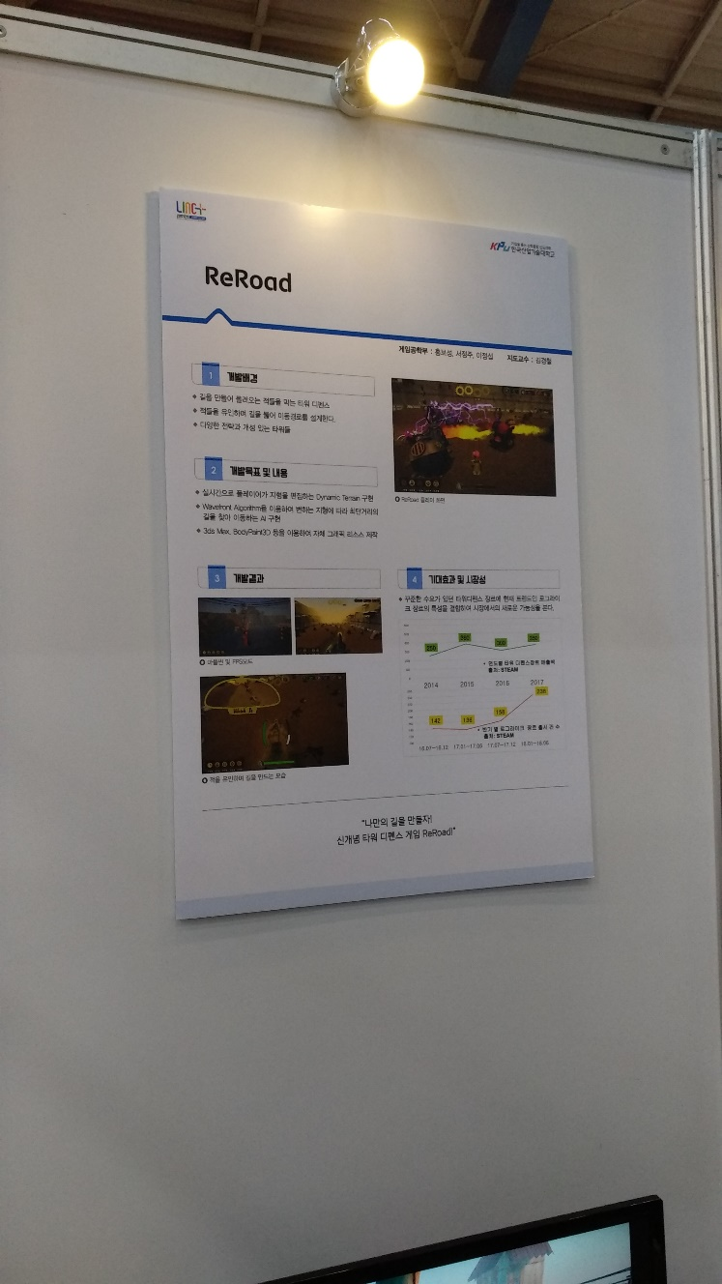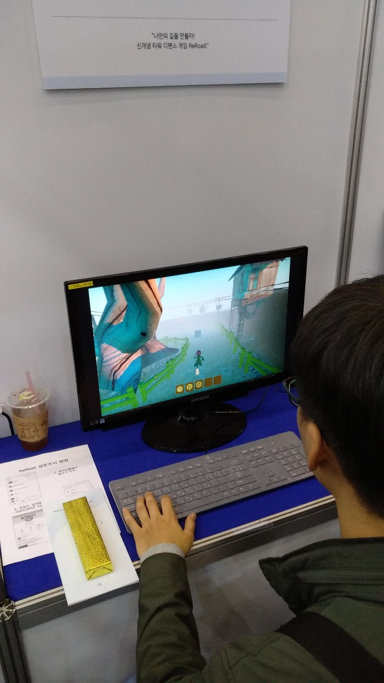

ReRoad

디펜스 게임이라 하면, 공격 건물을 설치하고 공격 건물들이 적들을 섬멸하는 것을 감상하는 은근 방치형 게임이라고 할 수 있다. 하지만 이 디펜스 게임은 그 전장으로 뛰어든다! 박진감 넘치는 디펜스의 현장에서 공격 건물들과 같은 시각에서 게임을 즐기는 것이 은근 지루할 수 있는 디펜스 게임의 면모를 사라지게 했다! 그리고 이미 있는 길목에 디펜스 건물을 설치하는 기본 게임과 달리 몬스터의 이동방향에 따라 길이 생성되는 것도 이 게임의 참신함 중 하나이다.

2.과제전

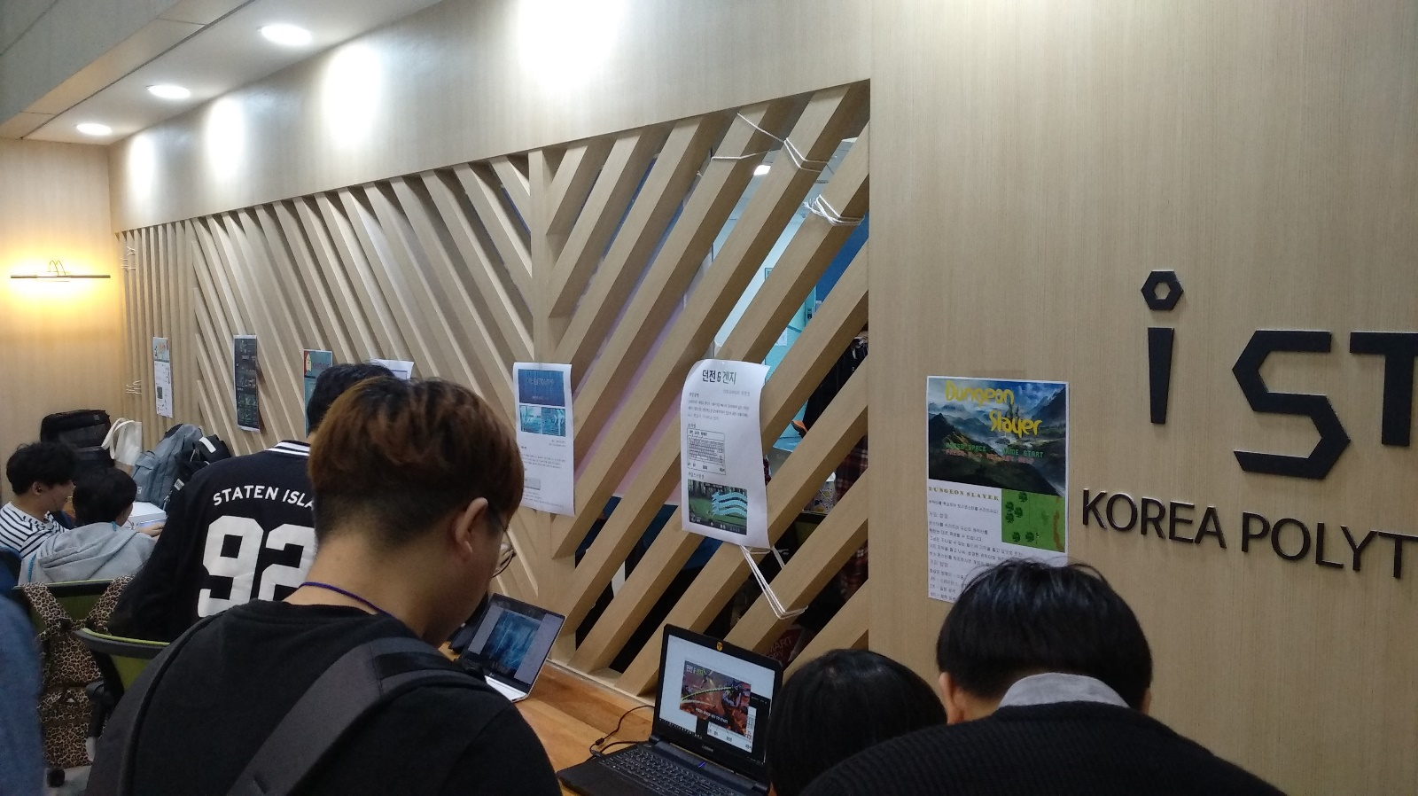

왜 과제를 하면서 자연스럽게 졸작 팀을 구할 수 있는지 알 수 있는 시간이었다. 이것이 과제전의 퀄리티라니! 게다가 이렇게 많은 종류의 작품이 있는 것을 보고 “같은 수업을 들어도 많은 다른 종류의 게임이 탄생할 수 있구나”라는 것을 느꼈다.

이번 KPU G-STAR는 좋았다. 게임공학과만의 축제가 아닌 학교 전체로 확장시켜도 될듯한 퀄리티와 규모였다고 생각한다. 교수님들이 참 신경을 많이 써주신 것 같다. 컴퓨터공학과 졸업작품 강의실은 교수님의 검사만을 위해 존재하는 듯한 느낌을 받았는데, 게임공학과 강의실은 노트북 하나마다 저마다의 부스인 것처럼 느껴졌고, 재학생들의 참여율이 높아서 좋았다.

KPU G-STAR 감상문

2014152019 심지섭